**实现影视网站设计 （100分）**

**要求：以小班序号-姓名命名（如：01-张三）的压缩包（不要用7z压缩）上传到学习通**

**一、首页技术实现（可以重构页面，但必须实现以下功能）（70分）**

1. **实现导航菜单 （15分）**

给每个导航栏中的栏目绑定鼠标的mouseover和mouseout事件，当鼠标经过栏目时，将其对应下面的内容的display=’block’,出现栏目的对应的背景图片。鼠标移出就将内容的display=’none’,取消背景图片。



1. **实现轮播图 （15分）**

轮播图我用的是opacity属性，配合setInterval()每三秒调用一次实现图片轮播的效果

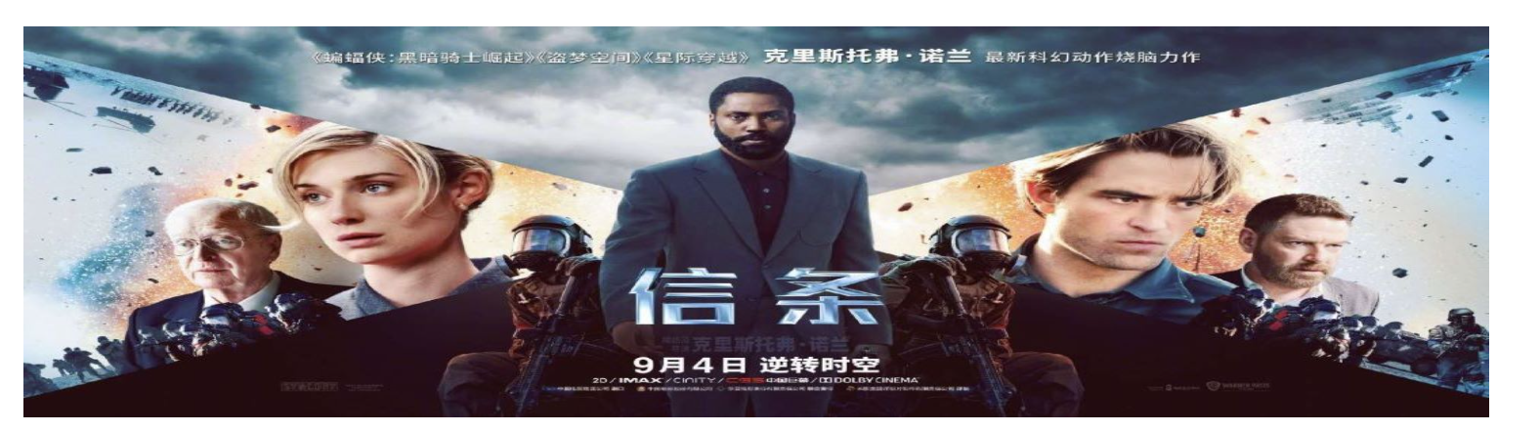

1. **实现热门专题从服务端获取（获取json数据）（10分）**

1. **实现电影排行热播/经典切换（10分）**

遍历数组创建子元素并插入到父元素中，点击热播/经典切换的是点击哪个就将另外一个隐藏起来。

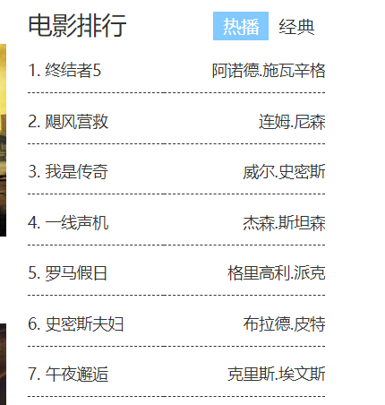 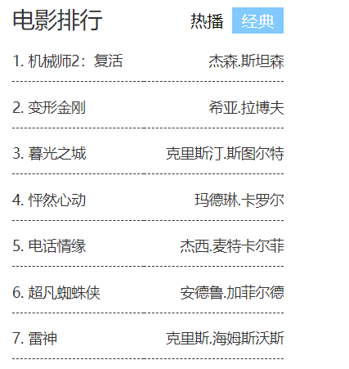

1. **实现即将上线向上滚动浮动窗口（5分）**

采用定时器，并让scrollTop不断加1，移动到底恢复为0



1. **实现电影图片不间断滚动（5分）**

与第五个类似，不断让scrollLeft加1，



1. **实现窗口随页面上下浮动（10分）**

给页面绑定scroll事件，判断window.pageYOffset的大小来改变窗口得到位置。

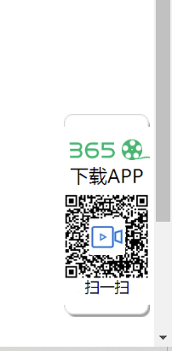

**二、报告（30分）**

1. **围绕大作业中遇到的问题及如何解决**

ajax获取data.json数据时，数据一直都获取不出来，总是报错，百度后也没有找到好的解决办法，通过询问hhq后vscode要下个live server 插件，通过open with live server来打开页面，成功获取数据。

实现即将上线页面从上往下滚动时，一开始没有什么好的思路，通过网上查找别人做的后，修改一下，可以成功运行，要在一个已经定义了高度和宽度的盒子里才有效。电影图片的滚动也是与之类似。当有个问题，当滚动一会后，会停止滚动，不知道是为什么，一阵检查后找不到什么错误，唉，功夫不到家。

实现的窗口的随页面上下浮动做的太简单了。

1. **对本课程的建议**

课堂的时间有限，最重要的还是自己课下时间去练习和思考理解每个东西的用法。动手写才能学的到东西哦

在一个个小例子中的才能找到自己的真正的薄弱的地方

